Гидро-паро-изоляционная лента ГПЛКБ
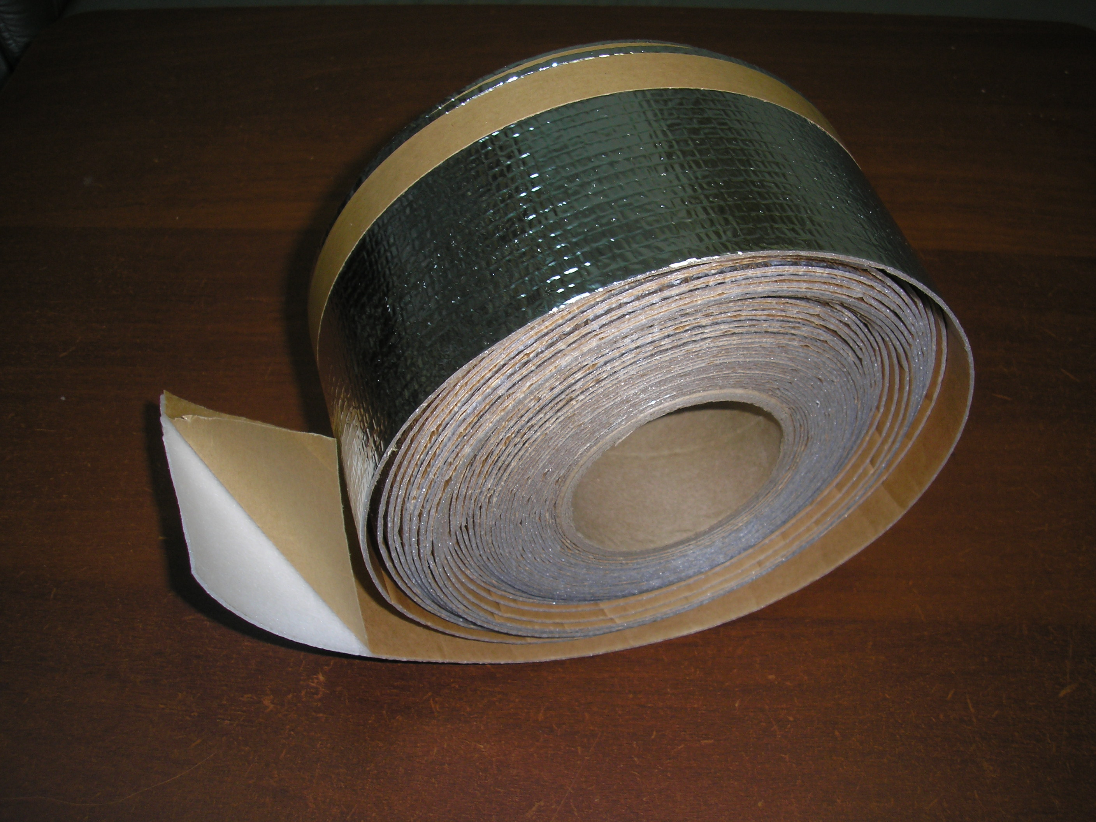
ГПЛКБ – легкий, тонкий, гибкий, экологически чистый изоляционный материал, в основе которого вспененный полиэтилен, сдублированный алюминиевой фольгой или металлизированной пленкой, с другой стороны нанесен слой специального водоустойчивого клея, позволяющего надежно закрепить материал на металлических, кирпичных, бетонных, деревянных, пластиковых и других поверхностях. При своей малой толщине (от 2 до 10 мм) этот изоляционный материал имеет высокое сопротивление теплопередаче за счет низкого коэффициента теплопроводности основы, имеющей большое количество замкнутых пор и высокой отражающей способности алюминиевой фольги.
Выпускается в соответствии с ТУ 2379-007-23332905-2008.
 | состав | адгезия | ширина | длина намотки | толщина
ГПЛКБ | изолон с металлизированной плёнкой | 2-4 н\см | 50-480 мм | 50-260 м | 2-10 мм

